{分子形狀 [ 座號 姓名
01.將下列各物質依指定性質由大而小次序排列。
(１)鍵能：N₂、O₂、F₂
(２)鍵數：SO₄^{2－}、SO₃、SO₂
(３)鍵長：Cl₂、Br₂、I₂
(4) 鍵能：CO、CO₂、CO₃^{2－}
(5)碳-碳鍵長：H－C ≡ C－H、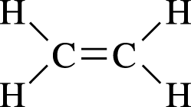、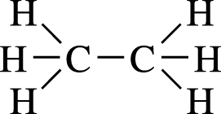
2.下列五個路易斯電子點式中，X 表示典型元素，分別寫出 X 所屬的族數：
(１) 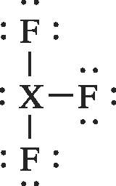。(２) 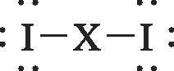。(３) 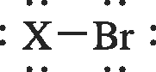。(４) 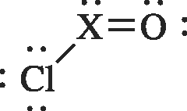。(５) 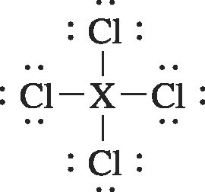。

3.
電子點式 | (１) PH₃ | (2) CO | (3 ) O₃ | (4) NO₃－
分子形狀
分子中的lp
鍵數
01.將下列各物質依指定性質由大而小次序排列。
(１)鍵能：N₂、O₂、F₂
(２)鍵能：SO₄^{2－}、SO₃、SO₂
(３)鍵能：Cl₂、Br₂、I₂
(4)鍵長：CO、CO₂、CO₃^{2－}
(5)碳-碳鍵長：H－C ≡ C－H、、
2.下列五個路易斯電子點式中，X 表示典型元素，分別寫出 X 所屬的族數：
(１) 。(２) 。(３) 。(４) 。(５) 。

3.
電子點式 | (１) PH₃ | (2) CO | (3 ) O₃ | (4) NO₃－
分子形狀
分子中的lp
鍵數

